
Ministerul Mediului, Apelor şi Pădurilor
Agenţia Naţională pentru Protecţia Mediului
AGENŢIA PENTRU PROTECŢIA MEDIULUI IAȘI

06.11.2020

Informare privind calitatea aerului în judeţul Iaşi – octombrie 2020

Depăşiri faţă de valoarea limită admisă doar la indicatorul PM10.

În luna octombrie, monitorizarea calităţii aerului efectuată prin intermediul rețelei automate de către Agenția pentru Protecția Mediului (APM) Iaşi pune în evidenţă depăşiri faţă de valoarea limită admisă doar la indicatorul PM10 (particule în suspensie cu diametrul sub 10 microni).

Astfel, măsurătorile gravimetrice (metoda de referinţă) efectuate de APM Iaşi au indicat depăşiri ale valorilor la indicatorul PM10 (faţă de valoarea limită zilnică de 50µg/m3) în 4 din cele 5 staţii automate, după cum urmează:

Data | Valoare înregistrată  PM10 determinat gravimetric (µg/m3) |  |  |  | Valoare limită  zilnică pentru protecţia  sănătăţii umane (µg/m3)
Data | Staţia IS-1  Podu de Piatra | Staţia IS-2  Decebal- | Staţia IS-5  Tomeşti | Staţia IS-6  Bosia Ungheni
21.10.2020 | 52,90 | - | - | - | 50
22.10.2020 | 72,10 | 61,50 | - | - | 50
23.10.2020 | 78,89 | 67,48 | 53,80 | 88,59 | 50
24.10.2020 | 81,70 | 79,35 | 73,19 | 86,87 | 50
25.10.2020 | 59,51 | 54,80 | - | - | 50

Se constată că este un singur episod de poluare pe o durată de câteva zile consecutive, ce coincide cu înregistrarea unor condiții meteo nefavorabile dispersiei poluanților, caracteristice anotimpului rece: ceața, lipsa vântului și inversiunile termice au făcut ca poluanţíi sa fie menţínuti la sol.

Principalele surse de poluanți sunt traficul auto, încălzirea rezidențială, șantiere de construcții, salubrizare, arderi deşeuri și resturi vegetale etc.

Maxima zilnică măsurată a fost de 88,59 µg/m3 și s-a înregistrat la stația IS-6 Bosia- Ungheni, pe data de 24.10.2020.

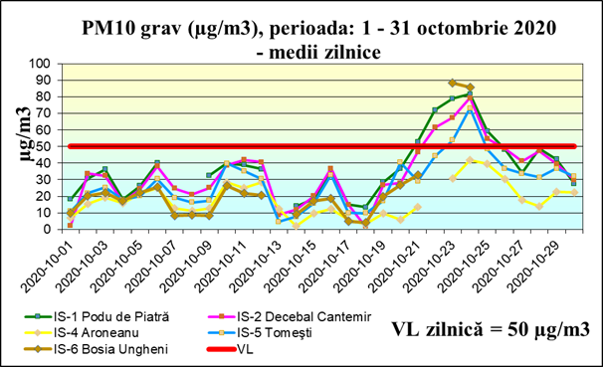

Comparativ cu aceeaşi perioadă a anului trecut, dar şi cumulat pe primele 10 luni, numărul depăşirilor pe fiecare staţia arată astfel:

Staţia | Număr depăşiri |  |  |  | Număr depăşiri permise pe an/staţie
 | Octombrie 2020 | Octombrie 2019 | Ianuarie –octombrie 2020 | Ianuarie –octombrie 2019 | Număr depăşiri permise pe an/staţie
Staţia IS-1  Podu de Piatră | 5 | 9 | 36 | 52 | 35
Staţia IS-2  Decebal- | 4 | 4 | 29 | 28 | 35
Staţia IS 4 Aroneanu | - | - | 7 | 1
Staţia IS-5  Tomeşti | 2 |  | 19 | 8 | 35
Staţia IS-6  Bosia Ungheni | 2 | 8 | 25 | 45 | 35

La nivelul municipiului Iaşi se constată o scădere cu 30% a numărului de depăşiri înregistrate în staţia de trafic IS-1 Pod de Piatră, în timp ce în IS-2 Decebal-Cantemir valorile sunt similare. Situaţia poate fi atribuită restricţiilor impuse în perioada COVID-19, dar şi a unor măsuri luate de autorităţi pentru prevenirea poluării cu PM10 (salubrizare şi spălare străzi, controlul şantierelor).

In staţiile din mediul rural, creşterea numărului de depăşiri înregistrate în 2020 poate fi explicată de seceta accentuată şi prelungită înregistrată în acest an, precum şi de numeroasele incendii de vegetaţie.

Toate depășirile valorilor limită zilnice pentru protecția sănătății umane înregistrate de APM Iaşi sunt notificate, conform procedurilor, autorităților implicate în realizarea măsurilor necesare pentru reducerea poluării: primării, instituţii cu atribuţii de verificare şi control, autoritatea pentru sănătatea publică.

Pentru indicatorul PM2,5 ce se măsoară numai în staţia de fond urban IS-2 Decebal-Cantemir (şi pentru care este stabilită doar valoare limită anuală), captura de date a fost insuficientă pentru a face o evaluare. Echipamentul de măsurare a fost reparat și pus în funcţiune.

Publicul este informat în timp real privind calitatea aerului prin site-ului www.calitateaer.ro. Aici se pot vizualiza informații actualizate orar, aflate în curs de validare și certificare.

De asemenea, buletinul zilnic de informare privind calitatea aerului este publicat a doua zi pe pagina noastră web și pe pagina de facebook.

https://www.facebook.com/apmiasi
http://www.anpm.ro/web/apm-iasi/buletine-calitate-aer

Director executiv,
ing. Galea TEMNEANU

